Министерство науки и высшего образования Российской Федерации

Федеральное государственное бюджетное образовательное учреждение

высшего образования

«Вятский государственный университет»

Колледж ВятГУ

**ОТЧЕТ**

**ПО ДОМАШНЕЙ КОНТРОЛЬНОЙ РАБОТЕ №5**

**«ИССЛЕДОВАНИЕ АЛГОРИТМОВ СОРТИРОВКИ»**

Выполнил: студент учебной группы

ИСПк-203-52-00

Шихов Сергей Андреевич

Преподаватель:

Сергеева Елизавета Григорьевна

Киров

2022

1. **Цель работы:** получить базовые сведения о наиболее известных алгоритмах сортировки, изучить принципы работы с текстовыми файлами.
2. **Вариант: 23**

**Задание 1:** реализовать сортировку данных с помощью "пузырькового" алгоритма.

**Задание 2:** реализовать сортировку данных с помощью алгоритма слияния.

**Задание 3:** в обоих случаях необходимо предусмотреть возможность изменения компаратора.

**Задание 4:** считывание и вывод данных необходимо производить из текстового файла.

**Задание 5:** для демонстрации работы программных реализаций самостоятельно подготовить варианты входных данных (при этом объем текстовых файлов должен позволять оценить скорость работы программ).

1. **Код программы:**

**program** DKR5;

**uses** crt, system;

**var**

input: **file of** char;

output: text;

arr: **array** [1..10000] **of** char;

start, start1, stop, stop1, n: integer;

s: string;

**function** rave: integer;

**var**

i, j: integer;

a: char;

**begin**

**for** i := 1 **to** n - 1 **do**

**for** j := 1 **to** n - i **do**

**if** arr[j] > arr[j + 1] **then begin**

a := arr[j];

arr[j] := arr[j + 1];

arr[j + 1] := a

**end**;

**end**;

**function** bubub: integer;

**var**

i, j: integer;

a: char;

**begin**

**for** i := 1 **to** n - 1 **do**

**for** j := 1 **to** n - i **do**

**if** arr[j] < arr[j + 1] **then begin**

a := arr[j];

arr[j] := arr[j + 1];

arr[j + 1] := a

**end**;

**end**;

**procedure** james(a, c: integer);

**var**

x, j, i, n1, n2: integer;

rez: **array**[1..1000] **of** char;

**begin**

**if** c <= a **then**

**exit**

**else**

**begin**

x := (a + c) **div** 2;

james(a, x);

james(x + 1, c);

n1 := a;

n2 := x + 1;

**for** i := a **to** c **do**

**begin**

**if** (n1 < x + 1) **and** ((n2 > c) **or** (arr[n1] < arr[n2])) **then**

**begin**

rez[i] := arr[n1];

inc(n1);

**end**

**else**

**begin**

rez[i] := arr[n2];

inc(n2);

**end**;

**end**;

**for** j := a **to** c **do**

arr[j] := rez[j];

**end**;

**end**;

**procedure** slivub(a, c: integer);

**var**

x, j, i, n1, n2: integer;

rez: **array**[1..1000] **of** char;

**begin**

**if** c <= a **then**

**exit**

**else**

**begin**

x := (a + c) **div** 2;

slivub(a, x);

slivub(x + 1, c);

n1 := a;

n2 := x + 1;

**for** i := a **to** c **do**

**begin**

**if** (n1 < x + 1) **and** ((n2 > c) **or** (arr[n1] > arr[n2])) **then**

**begin**

rez[i] := arr[n1];

inc(n1);

**end**

**else**

**begin**

rez[i] := arr[n2];

inc(n2);

**end**;

**end**;

**for** j := a **to** c **do**

arr[j] := rez[j];

**end**;

**end**;

**begin**

assign(input, 'C:\Учеба\zxc.txt'); assign(output, 'C:\Учеба\vbn.txt');

rewrite(input); rewrite(output);

writeln('Введите длинну массива');

readln(n);

writeln('Введите массив');

**for var** i := 1 **to** n **do**

**begin**

readln(arr[i]);

write(input, arr[i]);

**end**;

**var** st: integer;

st := 1;

**while** st <> 0 **do**

**begin**

clrscr;

writeln('Выберите сортировку');

writeln('Сортировка пузырьком по возрастанию - 1');

writeln('Сортировка слиянием по возрастанию - 2');

writeln('Сортировка пузырьком по убыванию - 3');

writeln('Сортировка слиянием по убыванию - 4');

writeln('Выход из программы - 0');

readln(st);

start := DateTime.Now.Second;

start1 := DateTime.Now.MilliSecond;

**case** st **of**

1: rave;

2: james(1, n);

3: bubub;

4: slivub(1, n);

0: **exit**;

**end**;

**for var** i := 1 **to** n **do**

print(output, arr[i]);

stop := DateTime.Now.Second;

stop1 := DateTime.Now.MilliSecond;

close(output);

reset(output);

read(output, s);

close(output);

rewrite(output);

write(s);

writeln;

writeln('Время выполнения: ', stop - start, ' секнуд, ', abs(stop1 - start1), ' милисекунд');

writeln('Для продолжения дважды нажмите enter');

readln;

readln;

**end**;

**end**.

1. **Результат программы:**

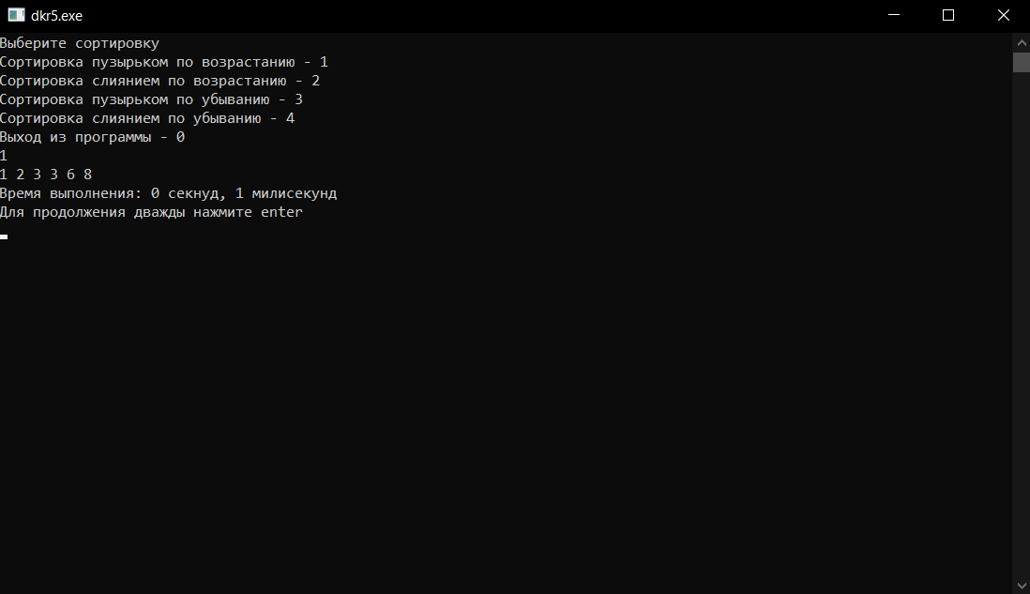

**Рис. 3 – Результат программы**

**Вывод:**Мы получили базовые сведения об алгоритмах сортировки, а именно о сортировке с помощью “пузырькового” алгоритма и об алгоритме слияние. Изучили принцип работы с текстовыми файлами в языке программирование Pascal ABC.